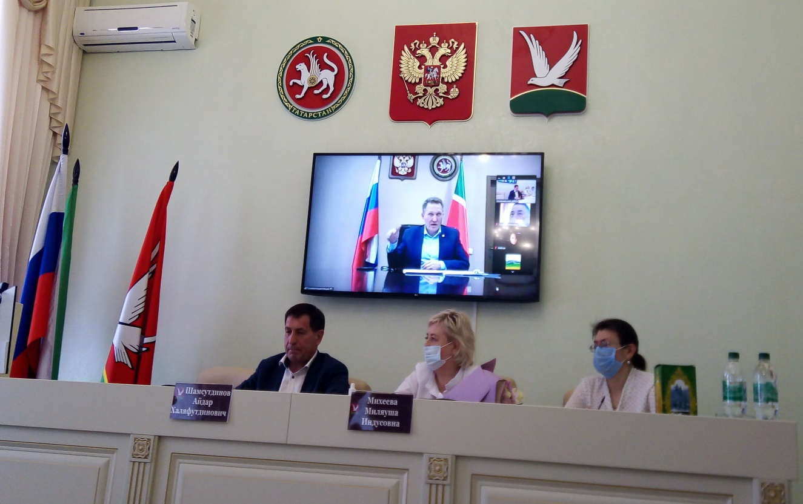

Заседание Межведомственной комиссии по выявлению и пресечению незаконной продажи алкогольной продукции на территории Азнакаевского муниципального района состоялось на платформе Zoom с участием руководителя Госалкогольинспекции Республики Татарстан Жаудата Ахметханнова.
В работе заседания приняли участие руководитель Исполнительного комитета Азнакаевского муниципального района Айдар Шамсутдинов, начальник Альметьевского территориального органа Миляуша Михеева, начальник отдела экономики, промышленности и торговли Лариса Давлетшина, заместитель начальника территориального отдела ТОУ Роспотребнадзора по Республике Татарстан в Бугульминском, Азнакаевском, Бавлинском, Ютазинском районах Ильдар Дружков, начальник оперуполномоченный отдела экономической безопасности и противодействия коррупции МВД России по Азнакаевскому муниципальному району Марсель Шарафиев, представители ООО «Алкоторг» и ООО «Белый кремль».
На МВК обсуждали ситуацию по выявлению и пресечению незаконной продажи алкогольной продукции на территории Азнакаевского муниципального района, говорили о реализации алкогольной продукции на территории района по итогам двух месяцев 2021 года. Миляуша Михеева и Марсель Шарафиев доложили об общих проводимых мероприятиях в целях контроля и обеспечения правопорядка и соблюдения законодательства в сфере оборота алкогольной и спиртосодержащей продукции на потребительском рынке, выявлению контрафактной алкогольной продукции. Об острых алкогольных отравлениях выступил Ильдар Дружков. Выступали о работе информационной системы «Народный контроль», по информированию населения о мерах наказания по фактам реализации продукции самогоноварения, об активизации работы по повышению уровня реализации алкогольной продукции. Отдельно рассматривался вопрос о несоблюдении полочного пространства, а также об отсутствии некоторых позиций водки эконом-класса республиканского производства.

